常州市河海中学
2019～2020学年第一学期

创
文
明
班
小
结

八（5）班 班主任：钱程

遇见更美的自己
八（5）谢宸希
岁月如梭，光阴似箭，我们即将与八上说再见。这个学期我们八一班共同追梦，共同进取下告了一段帷幕，经过这一学期的历程，我们自然是蜕变了不少，成熟了很多，告别了那时的童稚与无知，留下青涩的青春让我们去拼搏，只为追寻那曲径通幽处的一段柳暗花明。
我们在学习方式上做出了一定的调整，七年级时我们是由被动学习慢慢转变成自主学习，如今，自习课上，有能力的同学还会做适当的拓展练习。课后，时常能够看见两三个同学还会围坐在一起攻克难题。继承上一学期的传统，我还成立了学习小组，学习能力较好的同学能够与同学共同钻研学习，有待提高的同学还会受到监督和帮助，通过一周来大家的竞争和积分，评选出前几名，并发奖状以示鼓励。从讲台往下望去，不只有眼神的交汇，更有一只只有力、青春的臂膀举起，宣扬热情的心扉。回应老师的，是一张张敢说敢言的嘴，吐露自信的话语。除了课堂变得活跃，同学们对家作的态度也愈发地认真。晚自习少了一份喧嚣，更多的是埋头冥想苦写的同学们。现在的同学们较以往更加上进，更加奋发了。努力是有成果的，每每第二天下来，作业质量总是能高于从前。
班级建设离不开一直以来默默付出的班委们。每天我们分工合作，维持班级的秩序，并总结出同学们一天的表现。作为班级中的“领头羊”，我们都会遇到许多困难，但是我们能够在值日班长的岗位上尽心尽力，与同学们不断沟通，不断解决各种问题，这就是一种成长。
通过自己的不断努力，现在的值日班长们已经能够很好地完成老师所交代的任务，认真负责好班级中的各种事情。在午休和自习时，能给同学们创造出一个好的学习环境或休息环境。我们在一次一次的管理中完善自己，使自己变得更好，同时，也带动着同学们一起进步，共同成长。相信在以后的学习生活中，我们能够继续努力，将值日班长这个职位做得更好，也将这个班委的团队变得更加完美，与同学们配合的更加默契！
秋季运动会上，我们放出了自己最美的姿态，拼搏在运动场上。伴随那矫健的身姿，有力的脚步，高亢的呐喊声，便是我们团结的行动，即使没有良好的名次，但我们付出了，就扪心无愧。美在身边艺术节里，有能歌善舞的同学伴随热情的音乐尽情舞动，展现初芽儿的生机与活力；有板报组的同学们精心创绘，布置出了在艺术节里独一无二的美好的精神面貌；篮球场上同学们挥洒汗水拼尽全力，尽展健儿风姿；拔河时我们团结一心众志成城，诠释合作的精彩……一次次的学校活动让我们从中收获，从中成长。
搬入新学校，班级布置这一块我们也是花了不少功夫与心思的。教室右边的墙是奖状墙，用来张贴一学期以来班级在大小活动中取得的奖状，一学期下来墙板都快被贴满了。教室柜子上摆着一排整齐的绿植，为班级增添了几分绿意与生机，每个星期同学还会将它们搬到阳台上晒太阳，并且每天浇水。这些绿色的小生命现在也成了我们八五班的一份子，见证着我们的学习与成长。教室的左前方放置着一个书架，上面摆满了书供同学们阅读。
现在，废纸屑、面巾纸团儿已经在我们班的地板上神隐，取而代之的是光净的瓷砖，能倒影出人的面貌来。这是我们班级同学共同维持的结果，早上早自习前总少不了值周生勤劳打扫的身影。人人都提高了自己的卫生意识，负起周身一块地的干净来。自习课上，除了偶尔的悉悉索索声，其他便是一片宁静。同学们开始注意复习与预习的重要性。临近期末，还能看见不少同学在争分夺秒地整理、复习自己的笔记，哪有时间再去多讲废话呢？
五班同学是团结的，当有人没带文具时总会有不少同学主动借给他；有人身体不舒服时总会收到来自大家的关心与问候；有人心情不好时总会有得到同学们真诚的安慰与关怀；有人遇到学习上的困难时大家总会馈以知识的帮助……
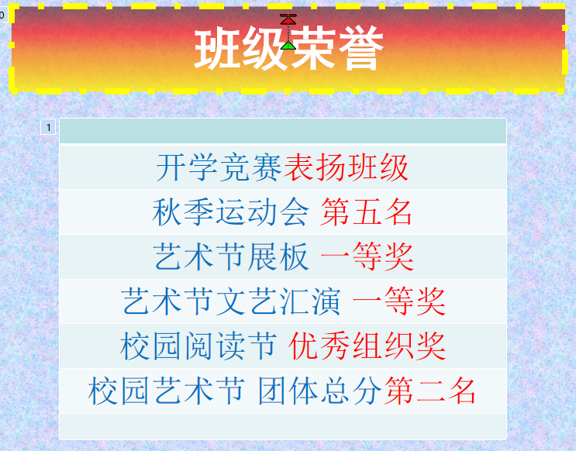
不知不觉已经是一年半走过去了，在这段时光里，有过欢笑，有过愤怒，也有过悲伤。在此同时，我们也还有一些不足的方面，例如，有一些同学还会违反常规手册，有时还会违反纪，有一些不文明的行为；学习小组的实行也有待巩固与加强，方案也可以更加完善，我们的活动也能够有更多的参与。但我相信在未来的日子里我们会不断改进并越来好。班集体中每一个成员的互相影响，互相配合，互相融洽才筑铸了八（5）班这个团结、积极的大家庭。没有汗水，哪来成功，没有耕耘，哪来果实。八五班代表的是每一位同学，每一份力，或许我们不是最光彩夺目的，但我们一起闯过，一起拼过，一起团结过，那就是我们青春路上撷取的最美的果实。
这就是我们最珍爱的“家”。它不完美，但充实，我们相信，我们的“家”会如冰心笔下的成功的花一样，经过汗水和泪水的浇灌会迎来成功，迎来风雨过后最灿烂的彩虹！让我们一路前行，坚持无怨无悔，努力争创最优班级！

